臺北市立東湖國民中學九十九學年度第二學期七年級自然科技領域(生物科)第二次定期考查試卷

範圍：南一版第二冊2-3~4-3
一、題組題 (每題2分)
(題組一) 某棲地上，昆蟲大多隱藏在樹幹裡以躲避天敵。已知生活在此處的某種鳥類，族群中具有細長及厚短等不同嘴型個體如下圖。(甲適合啄食種子，乙適合啄食昆蟲，丙是中間型)
回答1~3題：
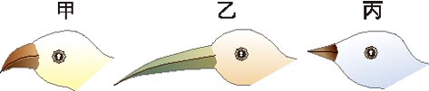

1. 若此棲地後來只能提供鳥類這些昆蟲為食物，經過數百年後，不考慮其他因素，則此棲地中，何種鳥類嘴型比例可能明顯增加？
(A)甲(B)乙(C)丙(D)三者沒有差別。
2.就生物演化的觀點來看，這是何種因素所造成的結果？(A)創造論(B)用進廢退(C)人擇(D)天擇。
3.欲解釋此種現象，下列何者較合理？
(A)嘴型厚短者能吃到更多的昆蟲
(B)嘴型厚短者為了要吃昆蟲而使嘴型愈拉愈長
(C)嘴型細長者的比例增加是受食物來源的影響
(D)嘴型細長者是由嘴型厚短者突變而來。
(題組二) 收集「櫻花鉤吻鮭」與「次高山鱒」的資料，整理後如下表。回答4~6題：

俗名 | 櫻花鉤吻鮭 | 次高山鱒
屬名 | Oncorhynchus | Oncorhynchus
主食 | 水棲昆蟲的幼蟲 | 水棲昆蟲的幼蟲
生殖 | 和次高山鱒交配可生出具有生殖能力的子代 | 和櫻花鉤吻鮭交配可生出具  有生殖能力的子代

4.可根據表中何項資料判斷這兩者為同種生物？
(A)生殖(B)主食(C)屬名(D)俗名。
5.屬名Oncorhynchus是何種文字？
(A)英語(B)西班牙文(C)荷蘭文(D)拉丁文。
6.這兩者的學名是否相同？(A)相同，因為是同種生物(B)不相同，因為中文名稱不同，分別是鮭魚與鳟魚(C)不相同，各國有各自不同的命名與分類原則(D)不一定，有時相同，有時不相同。
(題組三)簡易分類檢索表如下。根據檢索表，
回答7~9題：
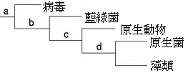
7.a的分類依據是何者？(A)能否行光合作用
(B)有無細胞構造(C)細胞有無核膜(D)能否運動
8.利用細胞壁的有無作為分類依據的是何者？
(A)a (B)b (C)c (D)d。
9.根據檢索表，可將細菌與何者分成同一類？
(A)病毒(B)藍綠菌(C)原生菌(D)原生動物。
(題組四)野外考察時，沿途經過七種地層，其中
C、E層為火山灰所堆積而成的，其餘地層皆含有馬的化石，種類如下圖所示，回答10~14題：
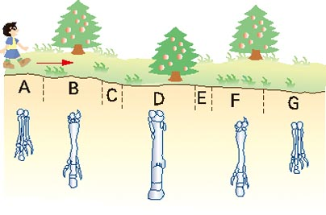

10.以下推論，哪些是合理的？(甲)此地區由陸地逐漸變為海洋環境；(乙)全區應屬於新生代地層；(丙)在B層沉積後，曾發生火山噴發；(丁)這個區域歷經地殼變動。
(A)甲乙丙丁(B)乙丙丁(C)甲乙丁(D)甲丙丁。
11. G層與何者年代極相近，可能是相同的地質年代？(A)A層(B)B層(C)C層(D)D層。
12.這些地層依年代由古到今，依次排列為何者？
(A)AFD (B)DGB (C)BDA (D)DBA。
13.由地層中馬的化石，推論有關馬的演化過程，下列何者不合理？(Ａ)體型由大變小(Ｂ)可推算出馬生存的相對年代(Ｃ)居住環境由多雨叢林區變遷為乾燥草原(Ｄ)前肢腳趾數量有改變。
14.這些地層中何種植物的化石數量可能最多？
(A)蘚苔(B)蕨類(C)裸子植物(D)被子植物。
(題組五)孕婦做羊膜穿刺檢查後，得到胎兒的染色體圖，如下圖所示，回答15~19題：
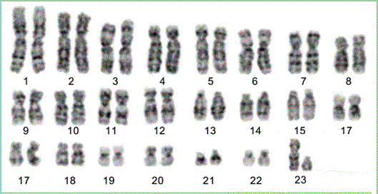
15.有關此胎兒的性別敘述，何者正確？(A)此時尚無法確定胎兒性別(B)已確定是女生(C)已確定是男生(D)性別與染色體無關，無法判斷。
16.此胎兒的X染色體來自父親或母親？(A)父親(B)母親(C)父親與母親各傳一半(D)父親與母親都可能，無法確定是何者。
17.有關此胎兒的敘述，下列何者錯誤？
(A)具有 22對體染色體，1對性染色體(B)大腦細胞中也有成對的性染色體(C)Y染色體比X染色體短，代表性染色體異常(D)未罹患唐氏症。
18.此胎兒長大後所產生的生殖細胞(A)只有一種，含X性染色體(B)只有一種，含Y性染色體
(C)有兩種形式，含XX或XY性染色體(D)有兩種形式，含X或Y性染色體
19.下列何者不是進行羊膜穿刺檢查的主要服務對象？(Ａ)高齡產婦(Ｂ)有家族遺傳疾病史的孕婦 (Ｃ)本身正常但之前已產有遺傳疾病的子女，想了解胎兒是否正常的孕婦(Ｄ)想了解胎兒性別的孕婦。
(題組六)下圖為花家成員的血型，回答20~22題：
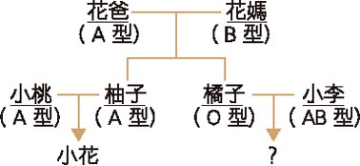

20.橘子和小李第一胎生A型男孩的機率是多少？
(A) 1／8 (B) 1／4 (C) 1／2 (D) 0。
21.小花的血型(A)必定是A型 (B)A、B、O、AB型都有可能 (C)可能是A型或 O型(D)血型基因隨機組合，無法推測。
22.關於人類A、B、O、AB血型的遺傳，下列敘述何者錯誤？(A) I^{A}、I^{B}是顯性遺傳因子，i是隱性遺傳因子(B)屬於單基因遺傳(C)屬於多基因遺傳(D)花爸的所有體細胞都具有I^{A}i血型基因。
(題組七)複式顯微鏡下觀察到下列小生物，回答23~25題：
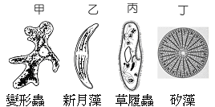
23.這些生物同屬生物五界分類系統的何界？(A)原核生物界(B)原生生物界(C)菌物界(D)動物界。
24.依營養獲得的方式，可將四者如何分類？
(A)甲單獨一類，乙丙丁同類(B)甲乙同類，丙丁另一類(C)甲丙同類，乙丁另一類(D)甲丁同類，乙丙另一類。
25.這些小生物都具有下列何者？
(A)葉綠體(B)細胞壁(C)可運動的纖毛(D)細胞核
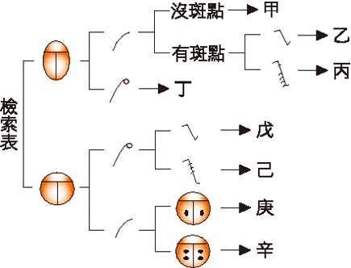
(題組八)甲蟲的簡易二分叉檢索表如下。根據檢索表，回答26~30題：

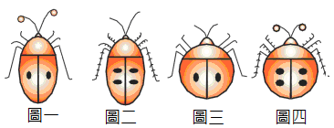
26.如圖一昆蟲所屬的類別為下列何者？
(A)甲(B)乙(C)丙(D)丁。

27.如圖四昆蟲所屬的類別為下列何者？
(A)戊(B)己(C)庚(D)辛。
28.將右圖昆蟲利用上述檢索表分類，
會與何隻昆蟲歸於同一類？
(A)圖一(B)圖二(C)圖三(D)圖四。
29.依據何者將圖一、三昆蟲歸同類，圖二、四昆蟲歸另類？(A)體型(B)觸角(C)有無斑點(D)腳。
30.不同的人所建立的檢索表是否完全相同？
(A)相同，因為瑞典科學家林奈創制世界通用的分類原則，大家都須共同遵守(B)不相同，因為各人採用的特徵和分類順序可能不同(C)相同，科學的分類原則只有固定的一種方法(D)不相同，各國有各自規定的固定一種分類方法。
(題組九) 某城鎮附近樹林中，黑色蛾及白色蛾的比值多年來一直維持穩定，而後因為工業發展，蛾的數目發生變動，生物學家調查黑色蛾和白色蛾的數目如下圖，回答31~33題：
31.何種體色的蛾數目逐漸增加？
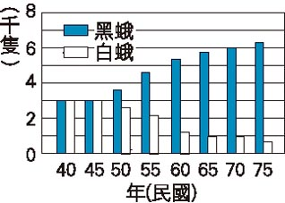
(A)黑色(B)白色
(C)兩者一直維持穩定，沒有變化 (D)資料不足，無法判斷。
32.針對不同體色的蛾數目變化，最合理的解釋為何？(A)控制黑色性狀的基因是顯性(B)控制白色性狀的基因為隱性(C)白色蛾突變為黑色蛾(D)工業發展使空氣濁度增加，造成白色蛾容易被天敵捕食。
33.若斥資改善空氣污染的問題，這兩種蛾的數目可能會如何變化？(A)白色蛾絕種，只有黑色蛾存活(B)黑色蛾絕種，只有白色蛾存活(C)兩者數量逐漸接近，維持穩定(D)不一定，有時黑色蛾增加，有時白色蛾增加。
(題組十)如圖為五界分類，生物的樹狀演化關係圖，回答34~38題：
丙（有葉綠體）丁（會運動攝食、無細胞壁）
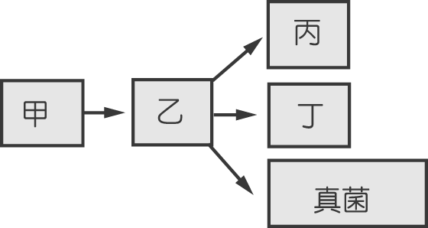
34.甲代表下列何者最恰當？(A)原核生物界
(B)原生生物界(C)植物界(D)動物界。
35.會感染人體造成瘧疾的瘧原蟲，可被分類於下列何者？(A)甲(B)乙(C)丙(D)丁。
36.真核生物中最原始的是下列何者？
(A)甲(B)乙(C)丙(D)丁。
37.病毒可被分類於下列何者？(A)甲(B)乙(C)丁(D)不屬於五界分類法中的任何一界，無法利用此圖分類。
38.下列何種生物同時具有丙和丁的特性？
(Ａ)眼蟲(Ｂ)變形蟲(Ｃ)草履蟲(Ｄ)黏菌。
(題組十一)地質年代簡表如下，回答39~42題：

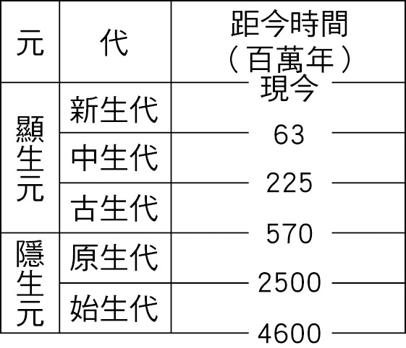
39.某種化石經鑑定已存在四億年之久。該化石形成的地質年代為下列何者？
(A)始生代(B)原生代(C)古生代(D)中生代。
40.承上題，何種生物化石可能與該化石同時出現在同一地層中？
(A)象(B)恐龍(C)三葉蟲(D)始祖鳥。
41.目前所能發現到最古老的生物化石，是約生活在35億年前的何種生物？(A)始生代的藍綠菌(B)原生代的藻類(C)古生代的蘚苔植物(D)中生代的裸子植物。
42.某化石採集隊，在甲、乙、丙三個不同地層中挖掘到許多化石，清單如下：甲地層─恐龍蛋；乙地層─三葉蟲；丙地層─象牙。由地表上往下挖掘，會依次序挖到哪個地層？
(A)乙丙甲(B)丙甲乙(C)甲乙丙(D)乙甲丙。
二、選擇題：（每題2分）
43.現代科學家應用生物技術，培育出螢光魚，下列何者不是應用類似此種生物技術所製造？
(A)殖入抗病毒基因的木瓜(B)能產生胰島素的細菌(C)複製動物桃莉羊(D)貼著「基因改造（GM）」標籤的番茄。
44.日本福島核災深受全球密切關注，因為釋出大量何種物質，可能影響生物造成基因突變？
(A)紫外線(B)X光(C)戴奧辛(D)輻射線。
45下列有關化石的敘述何者正確？
(A)生物足跡或排泄物無法保留，不可能形成化石(B)今日燃燒的煤炭有些是古代蘚苔植物形成的化石(C)活化石埋藏在地層內的時間不久，應用生物技術處理之後，仍可復活生存(D)化石可做為生物演化的直接証據。
46.下列何者屬於原生菌類？(A)金黃色葡萄球菌 (B)大腸桿菌(C)水黴菌(D)藍綠菌。
47.關於地球上的生物演化，下列何者正確？
(A)哺乳類由鳥類演化而來(B)動物比植物早登上陸地生活(C)由構造簡單的生物演化為構造複雜的生物(D)人擇是自然界生物演化的原動力。
48.下列有關突變的敘述，何者錯誤？(A)表兄妹結婚，會使自然突變發生的機率大增，因此較一般夫婦容易生下患有遺傳疾病的小孩(B)突變不一定會遺傳，若發生在生殖細胞，才有可能傳給下一代(C)常接觸Ｘ光、紫外線，常食用含防腐劑的食物，都可能造成基因突變機率增加(D)科學家運用突變的原理，篩選出有利的特徵，進行育種，可以造福人群。
49.臺灣島約在六百萬年前形成，有人聲稱在臺灣的地層中挖掘到恐龍化石，是否合理？(A)合理，臺灣的物種豐富，包羅萬象，古代可能有恐龍生存(B)不合理，臺灣島形成的年代在恐龍滅絕之後(C)合理，恐龍在古代曾經極活躍，全球各地分布極廣(D)不合理，恐龍已滅絕，化石早已被破壞，殘破不堪，不易被挖掘發現。
50.有甲、乙、丙、丁、戊五種生物，已知甲、戊同科不同屬，乙、丁同綱不同目，甲、丙、丁同目不同科，下列何者錯誤？
(A)甲乙同目(B)甲丁同綱 (C)甲丙有4個分類階層相同(D)甲戊親緣關係最近。

